Министерство образования и науки Российской Федерации
Федеральное государственное автономное образовательное учреждение
высшего образования
Национальный исследовательский университет “МИЭТ”
Институт системной и программной инженерии и информационных технологий

Дисциплина: Система управления базами данных

Отчёт по лабораторной работе №5
«Операторы модификации базы данных»

Выполнил работу
студент группы ПИН-35
Орлов.Д.К

Москва, 2024
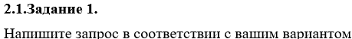
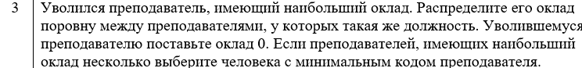
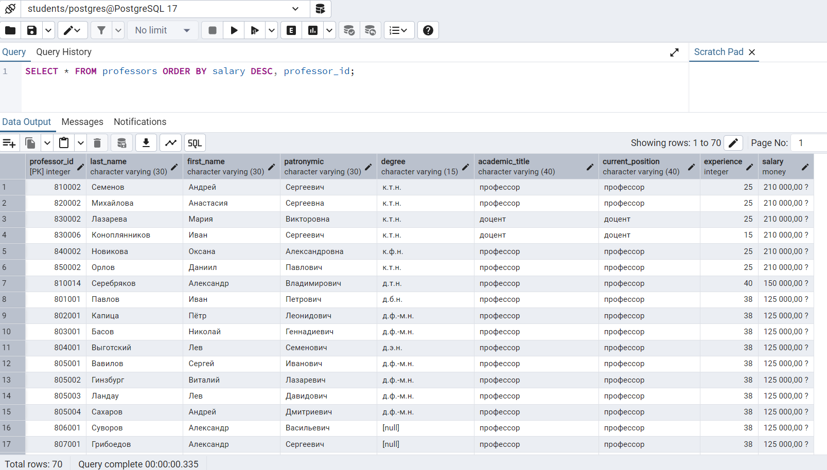
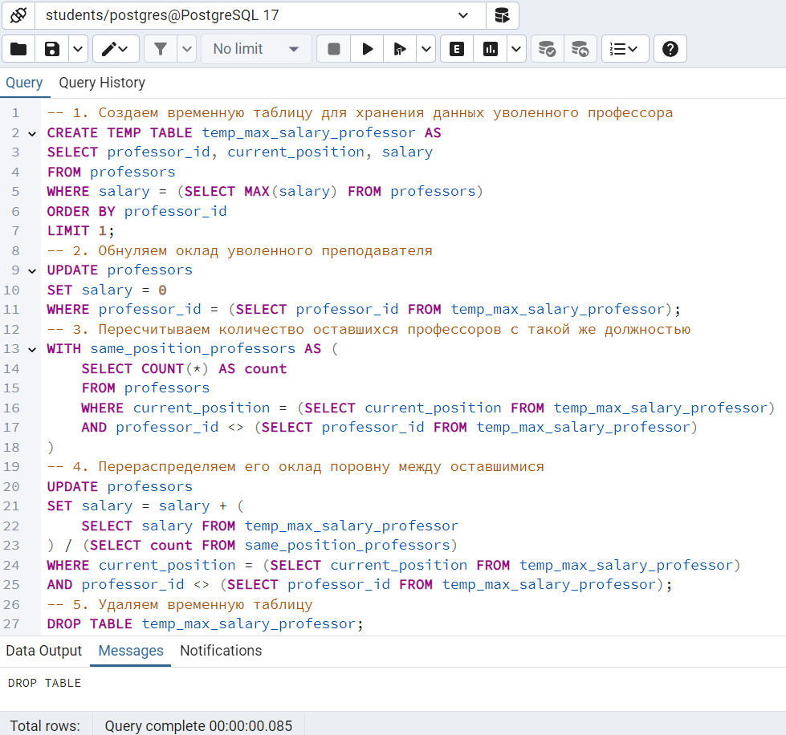
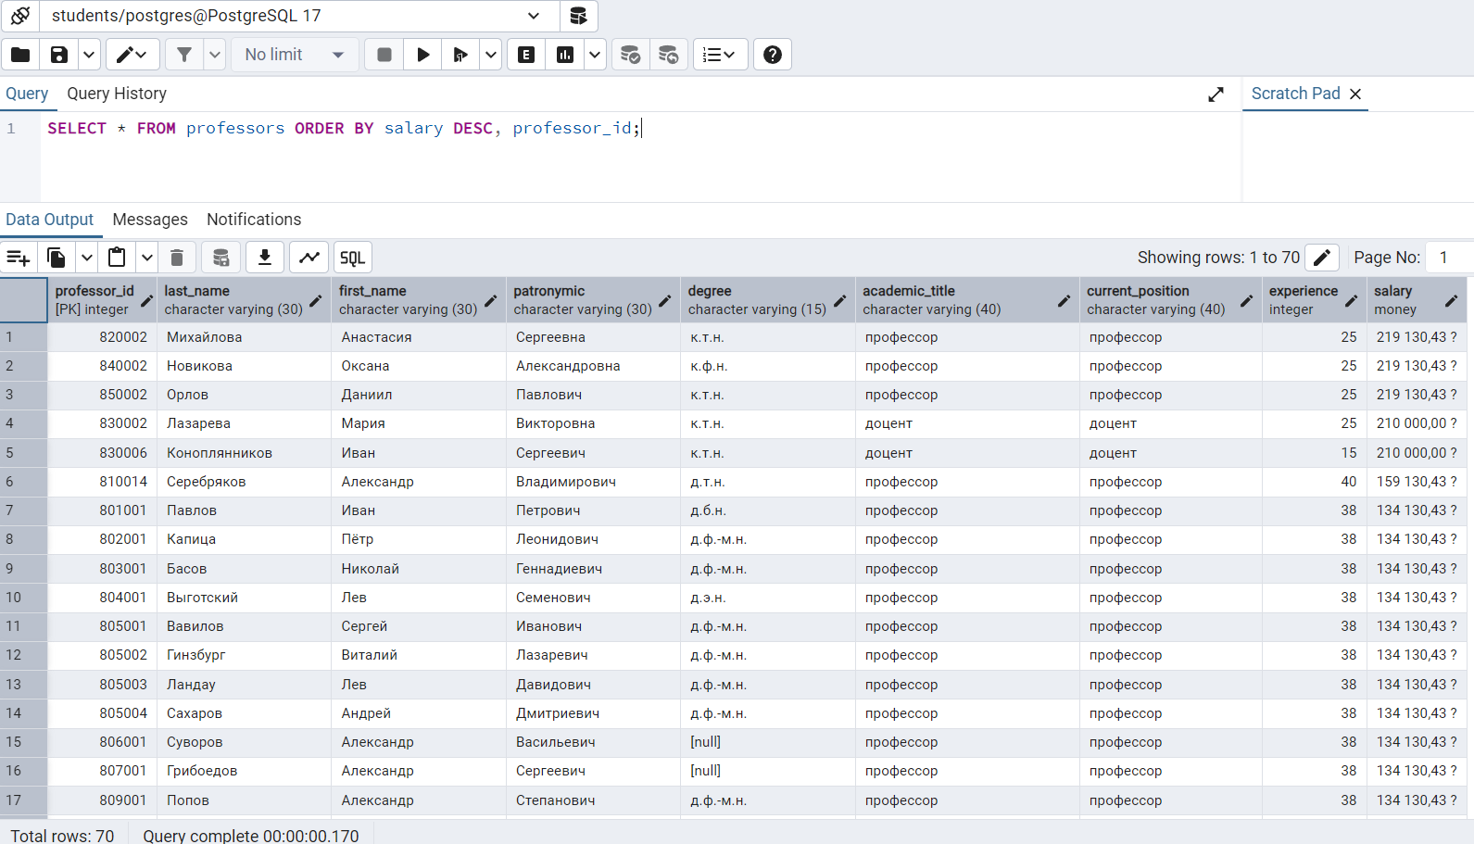
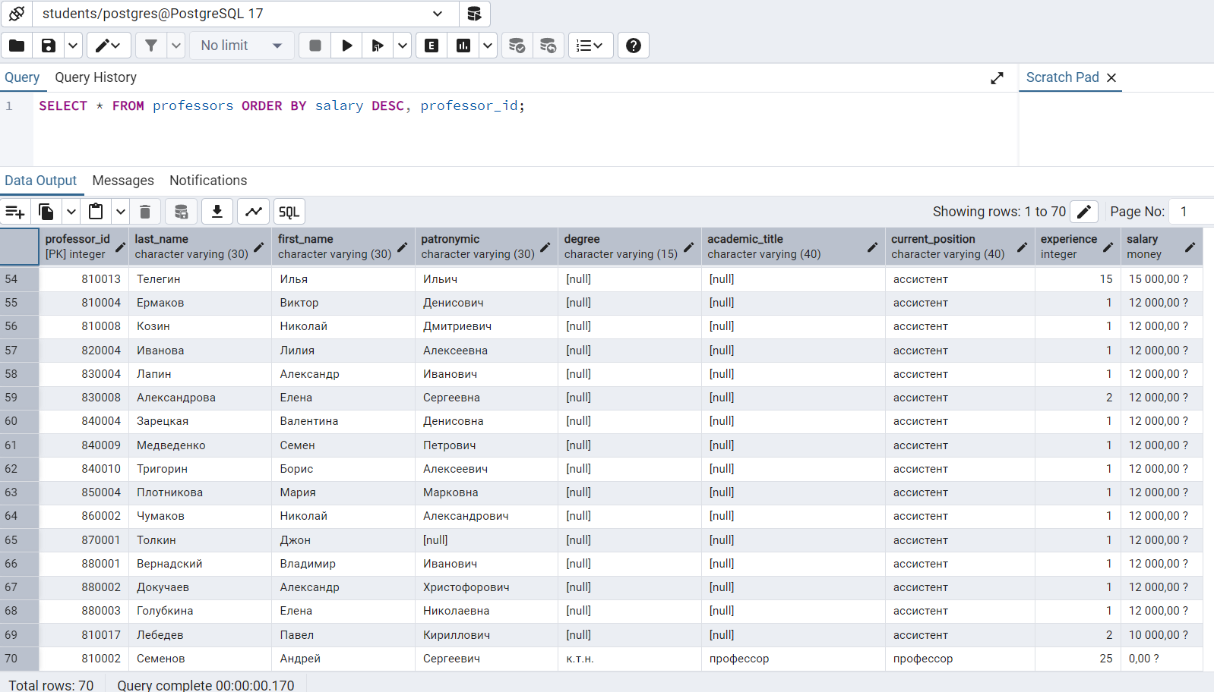
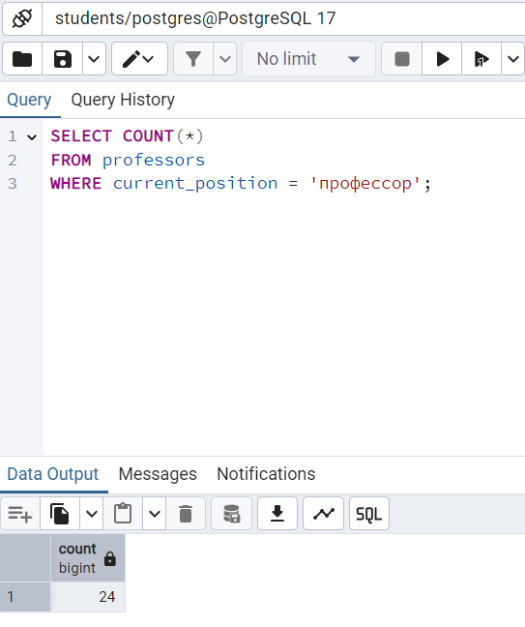

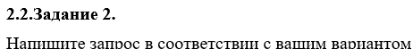

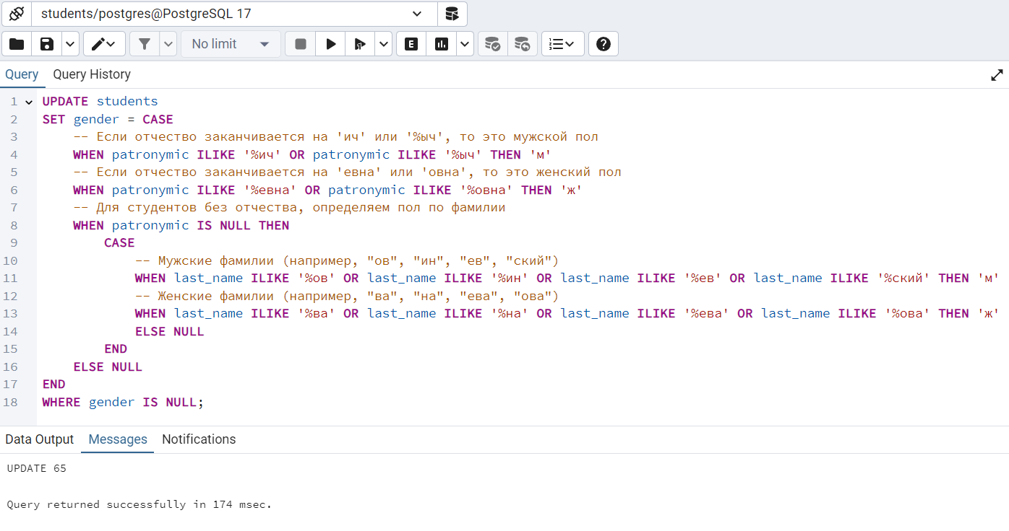

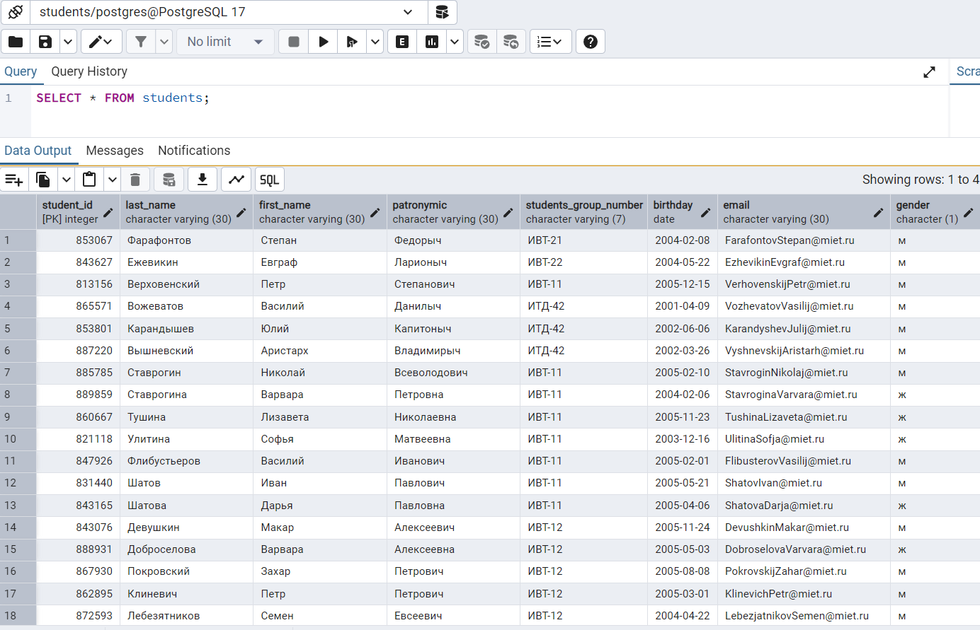

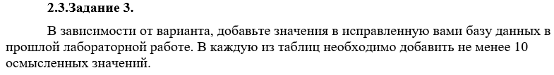

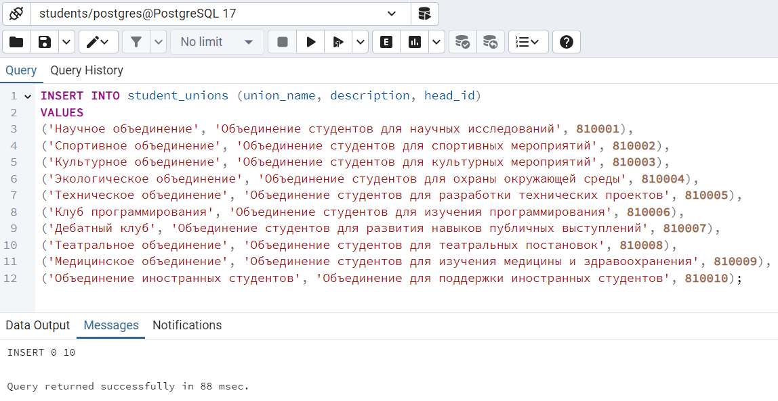
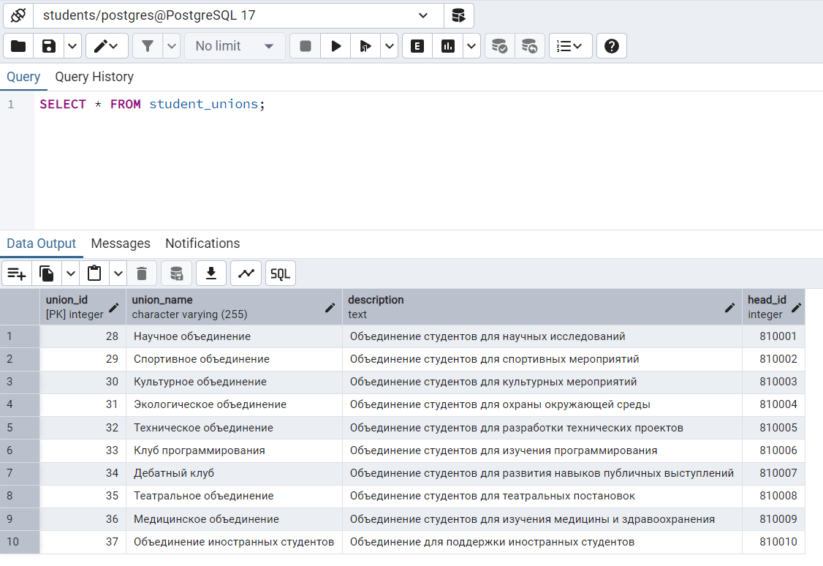

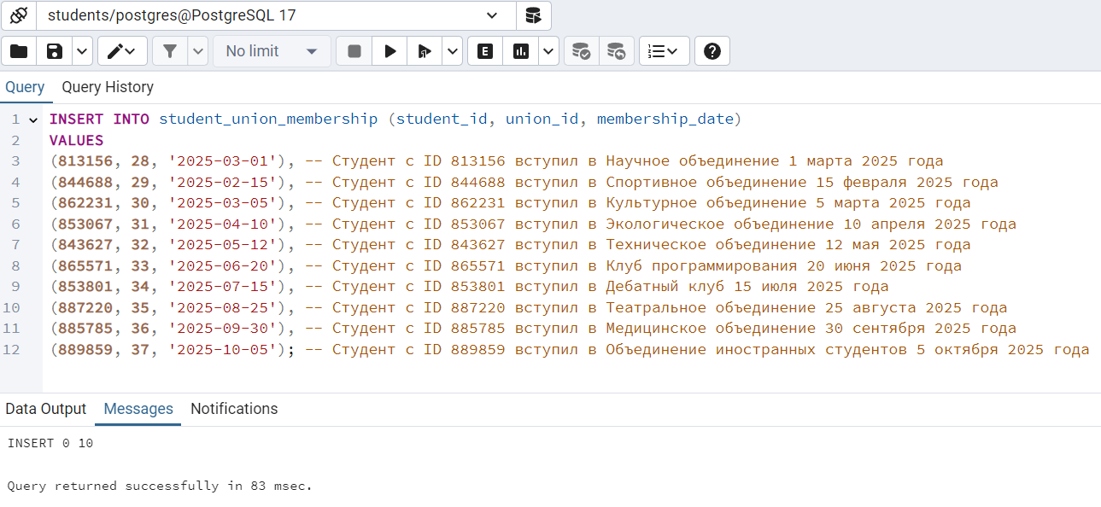

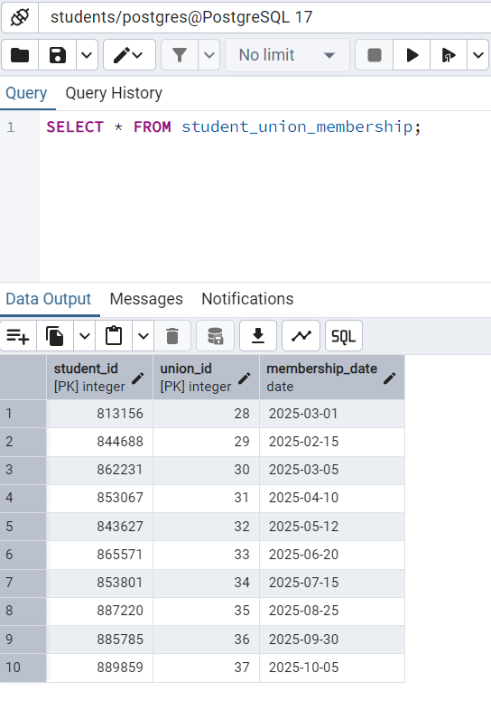

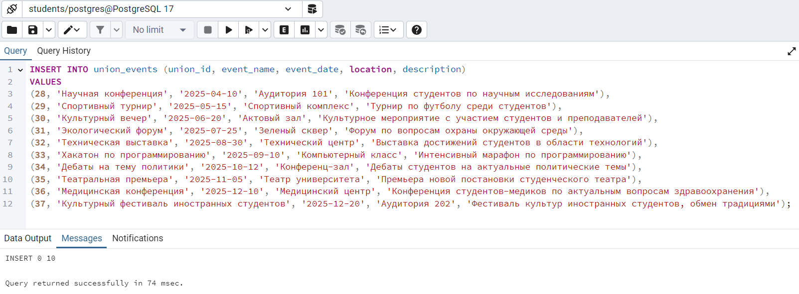

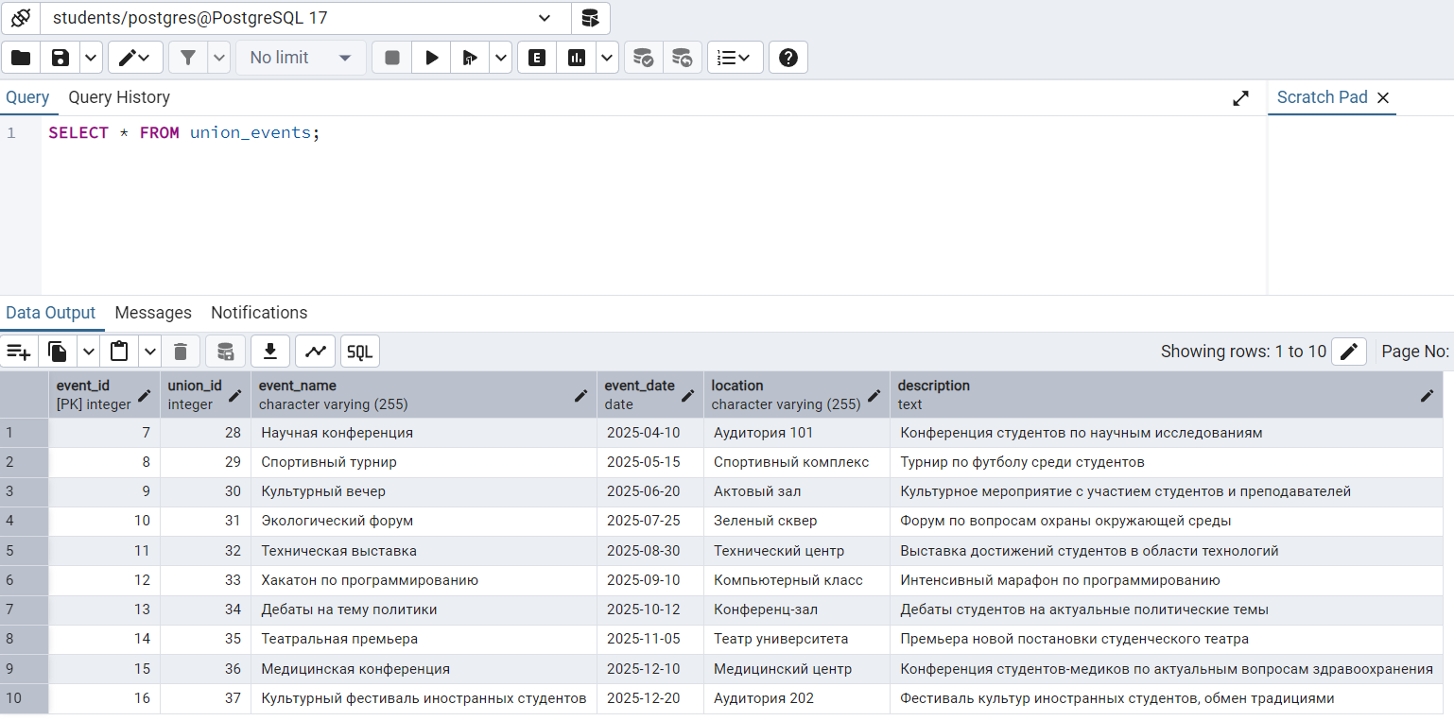

- Какие ключевые слова возможно использовать внутри оператора INSERT? Внутри оператора INSERT можно использовать несколько ключевых слов:
- INTO — указывает на таблицу, в которую будут вставлены данные.
- VALUES — задает набор значений для вставки в таблицу.
- DEFAULT — используется для вставки значения по умолчанию в столбец, если он не указан в списке значений.
- RETURNING — позволяет вернуть значения, которые были вставлены в таблицу, например, для получения автоинкрементных значений.
- Каким образом возможно обновить сразу несколько значений? Для обновления нескольких значений в таблице используется оператор UPDATE. Вы можете обновить несколько строк, указав условие в WHERE или использовать подзапрос, чтобы обновить данные в зависимости от значений других столбцов. Также возможно обновить несколько столбцов в одной строке.

- Возможно ли использовать операции объединения в операторе INSERT? Если да, то приведите пример. Да, можно использовать операции объединения (например, UNION) в операторе INSERT, чтобы вставить данные из нескольких таблиц или запросов в одну таблицу.

- Возможно ли изменять порядок атрибутов при вводе данных в таблицу? Да, при использовании оператора INSERT порядок атрибутов можно изменить, но при этом порядок значений в VALUES должен соответствовать порядку столбцов, указанных в INSERT INTO.

- В чем отличие между операторами DELETE и TRUNCATE?
- DELETE — удаляет строки из таблицы, при этом может быть использовано условие с WHERE, чтобы указать, какие строки удалить. Операция логическая и поддерживает триггеры. После удаления строк можно вернуть количество удаленных строк.
- TRUNCATE — удаляет все строки из таблицы мгновенно, без условий, и не вызывает триггеры. Также освобождает пространство, используемое таблицей. Это более быстрая операция, но не позволяет удалять строки по частям.

